Nom :……………..
Classe : ………….
Apprendre les échecs

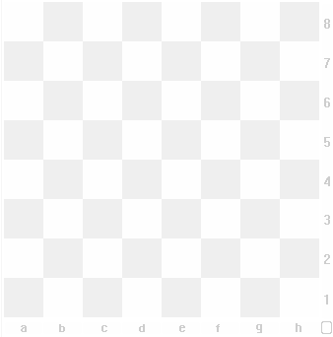
Découper les pièces et coller les sur l’échiquier :

Entourer une colonne en bleu - Entourer une ligne en rouge

Tracer un trait entre la pièce et sa valeur :

Pion 3
Cavalier 10
Fou 1
Tour 5
Dame inestimable
Roi 3

Combien l’échiquier a-t-il des cases en tout : …………
Combien de noires : ……. Combien de blanches : ……….














